Отчет по лабораторной работе №1

Установка и конфигурация операционной системы на виртуальную машину

Бармина Ольга Константиновна

2022 Sep 5th

Содержание

# 1 Цель работы

Целью данной работы является приобретение практических навыков установки операционной системы на виртуальную машину, настройки минимально необходимых для дальнейшей работы сервисов.

# 2 Контрольные вопросы

1. Учётная запись, содержит сведения, необходимые для опознания пользователя при подключении к системе - логин и пароль.
2. – для получения справки по команде - man – для перемещения по файловой системе - cd – для просмотра содержимого каталога - ls – для определения объёма каталога - du – для создания / удаления каталогов / файлов - mkdir, rm, touch – для задания определённых прав на файл / каталог - chmod – для просмотра истории команд - history
3. Файловая система — определяет и контролирует, как будут храниться и именоваться данные на носителе/накопителе информации. От нее зависит способ хранения данных на накопителе, сам формат данных и то, как они будут записываться/читаться в дальнейшем. Например, FAT32 — это разновидность файловой системы FAT. На данный момент является предпоследней версией этой ОС, прямом перед exFAT. Имеет расширенный размер тома, т.е. использует 32-разрядную адресацию кластеров.
4. КЧтобы посмотреть какие файловые системы уже смонтированы в системе можно выполнить команду mount без параметров или выполнить команду df -a. Также можно посмотреть содержимое файла /etc/mtab.
5. Используя в терминале команду $ kill -сигнал pid_процесса.

# 3 Выполнение лабораторной работы

1. Настроим месторасположение каталога для виртуальных машин.

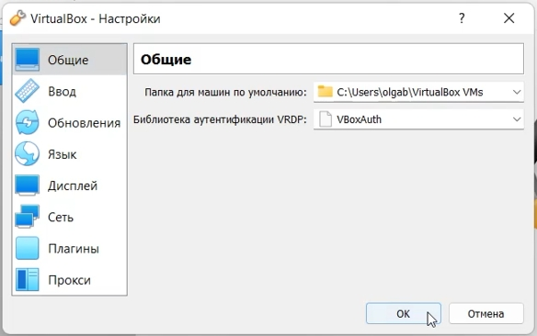

рис 1. Каталог для виртуальных машин

1. Создадим новую виртуальную машину. Укажем имя виртуальной машины как логин из дисплейного класса, тип операционной системы — Linux, RedHat.

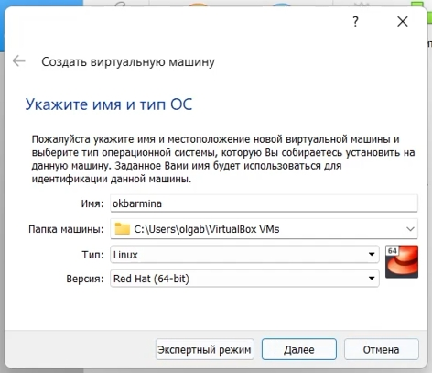

рис 2. Создание виртуальной машины

1. Укажем размер основной памяти виртуальной машины, зададим конфигурацию жесткого диска.

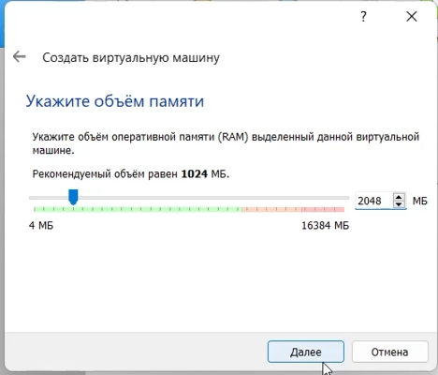

рис 3. Объем памяти

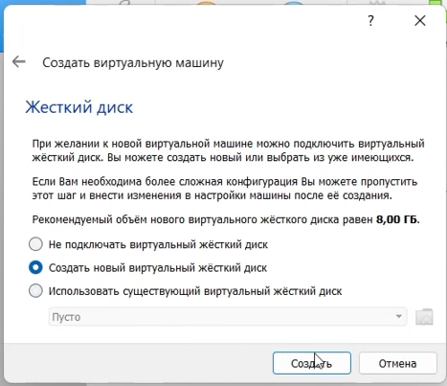

рис 4. Подключение жесткого диска

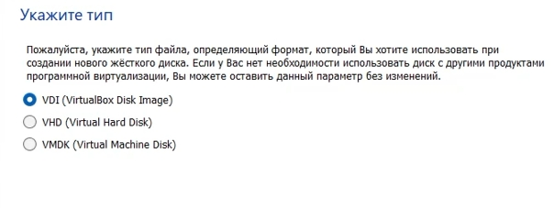

рис 5. Тип жесткого диска

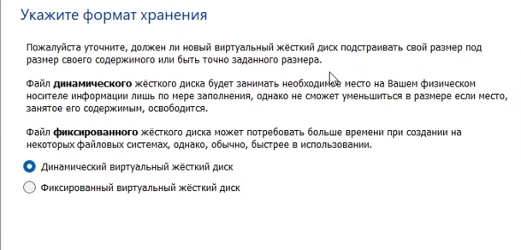

рис 6. Формат хранения

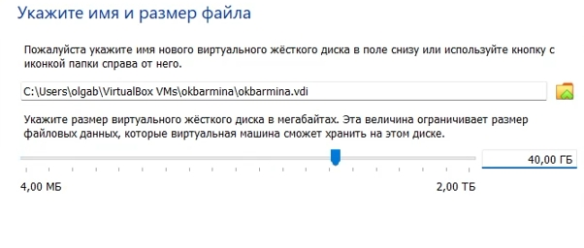

рис 7. Задание размера жесткого диска

1. Добавим новый привод оптических дисков и выберем образ операционной системы Linux Rocky.

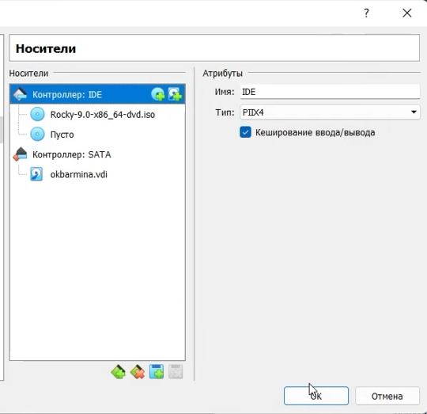

рис 8. Подключение DVD-образа

1. Запустим виртуальную машину. В разделе выбора программ укажем в качестве базового окружения Server with GUI, а в качестве дополнения — Development Tools, отключим KDUMP, место установки ОС оставляем без изменения, установливаем пароль для root и пользователя с правами администратора.

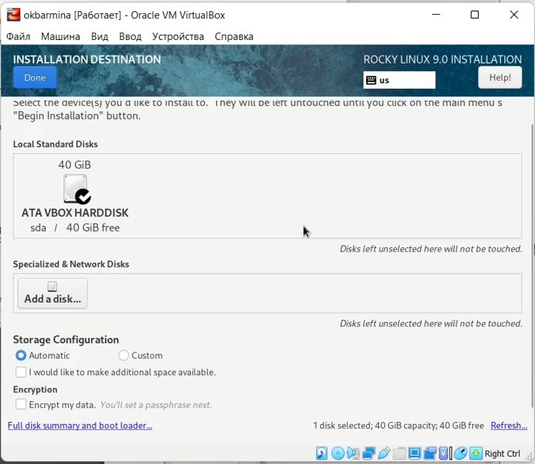

рис 9. Место установки ОС

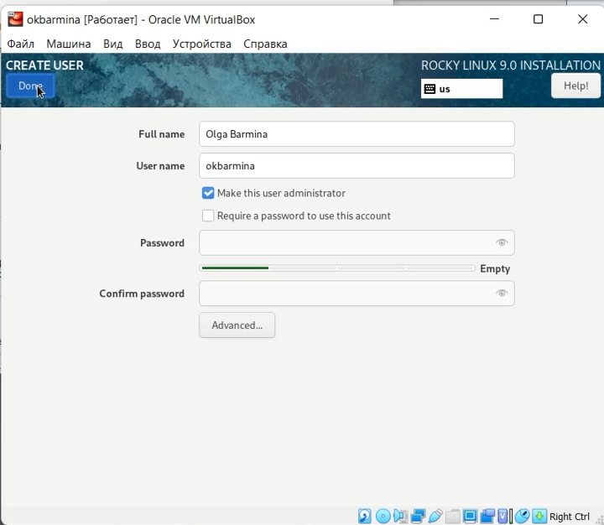

рис 10. Задание логина и пароля

1. Перезапустим виртуальную машину, укажем параметры учетной записи.

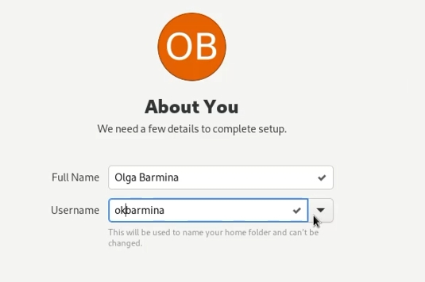

рис 11. Создание учетной записи

1. Откроем терминал. С помощью команды dmesg проанализируем последовательность загрузки системы. Дополнительно используя команду grep получим информацию о версии ядра Linux, частоте процессора, модели процессора, объеме доступной оперативной памяти, типе обнаруженного гипервизора, типе файловой системы корневого раздела, и последовательности монтирования файловых систем.

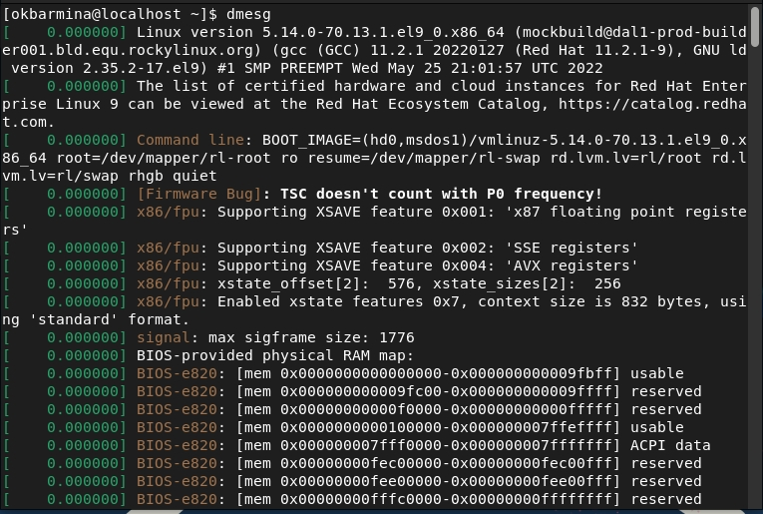

рис 12. Последовательность загрузки системы

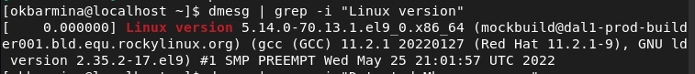

рис 13. Версия ядра

рис 14. Частота процессора

рис 14. Частота процессора



рис 15. Модель процессора

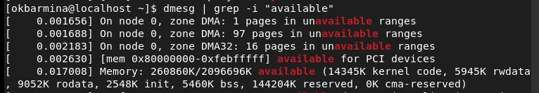

рис 16. Объем доступной ОП

рис 17. Тип гипервизора

рис 17. Тип гипервизора

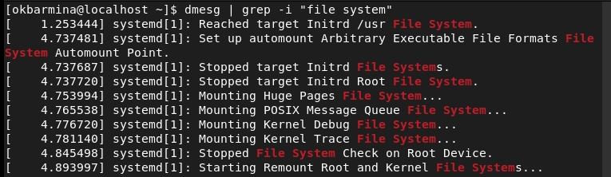

рис 18. Тип файловой системы

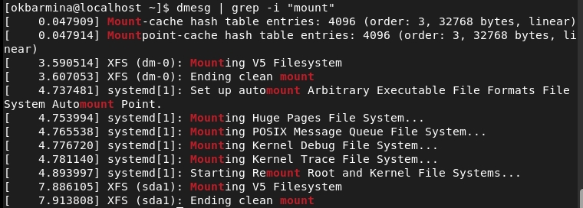

рис 19. Последовательность монтирования

# 4 Выводы

В ходе работы мы приобрели практические навыки установки операционной системы на виртуальную машину, настройки минимально необходимых для дальнейшей работы сервисов.

# 5 Список литературы

1. Методические материалы курса